 | 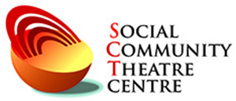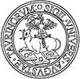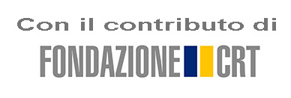

Co-Health: Arte, Benessere e Cura
La formazione alle competenze comunicative e relazionali attraverso il teatro

Convegno conclusivo
Torino, 12 -13 novembre 2015

MODULO DI INVIO ABSTRACT PER POSTER

Da inviare entro 18 ottobre 2015 a elena.barbera@dors.it
La lunghezza dell’abstract non deve superare le due pagine

I partecipanti al Convegno possono presentare e condividere, durante i lavori del Convegno, un proprio lavoro nel formato poster relativo alla formazione di base (universitaria) e/o permanente degli operatori sanitari.

Tipologia d’intervento: progetto formativo/corso , progetto formativo/corso con valutazione , progetto di ricerca , piano di formazione .
Approccio: teatro , danza , musica , altre arti (specificare)

Presentatore poster
Nome, Cognome e professione
Ente/organizzazione e Servizio/Settore
Indirizzo
e-mail e telefono

Progetto o Ricerca
Titolo dell’intervento (eventuale sottotitolo)
Quali e quanti sono i destinatari?
In quale/i ambiente/i si è realizzato? (ospedale/reparto, servizi territoriali, servizi di prevenzione e promozione della salute, RSA)
In quale/i ASL/ASO?
Quali sono le ragioni, le cause e/o le opportunità che hanno dato avvio all’intervento?
Quali sono gli obiettivi dell’intervento? (indicare chiaramente i destinatari)
A quale approccio/i di teatro, danza, musica (autori/teorie) si fa riferimento?
Quali sono le modalità di lavoro? (laboratori, workshop, corsi, feste, interviste...)
Quali sono le modalità di valutazione di processo (o monitoraggio) dell’intervento? (se previste) Con quali risultati?
Quali sono le modalità di valutazione di gradimento e/o soddisfazione dei destinatari? (se previste) Con quali risultati?
Quali sono le modalità di valutazione del cambiamento descritto negli obiettivi? (se previste) Con quali risultati?
Quali sono le modalità di contatto e comunicazione con la comunità/territorio? (mass-media locali, lavoro di rete, sito...)
Qual è la durata (ore) complessiva dell’intervento?
In quale periodo (mesi-anno/i) è stato realizzato? L’intervento è ancora in corso o è concluso?
Esiste un sito che presenti e documenti l’intervento? Quale?

Autori
Gruppo di progetto o ricerca (nominativi, professioni)
Ente/i promotore/i e/o partner
Ente/i finanziatore/i
L’intervento è inserito nell’ambito di un programma, un progetto, un bando, una politica... più ampi? Se sì, quali?

